Områdesnämnden Sicklaön

Information

Program för detaljplaner, Finntorpsområdet på Västra Sicklaön, Nacka kommun

Förslag till beslut
Områdesnämnden noterar informationen till protokollet.

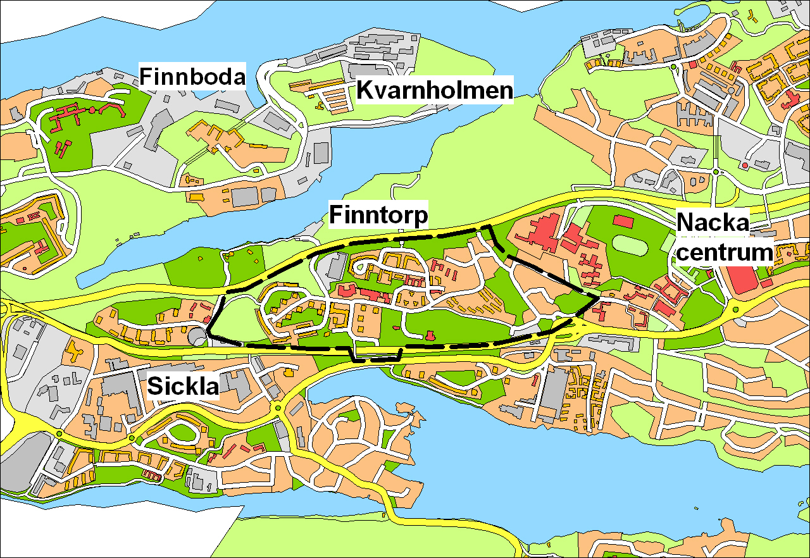
Programavgränsning

Bakgrund och kommunala beslut
Finntorpsområdets utveckling har diskuterats under ett antal år genom ett initiativ från Områdesnämnden. Ett antal markägare har även kommit in med önskemål om planläggning inom delområden i syfte att komplettera Finntorp med bostäder och arbetsplatser. I maj 2001 godkände Kommunstyrelsen en startpromemoria för Finntorpsområdet och uppdrog åt Områdesnämnden att utarbeta en fördjupad översiktsplan/program för Finntorp.

Ett samrådsunderlag, benämnt ”Finntorps framtid” utarbetades av J&W (numera WSP Group) i september 2002. Av samrådet framgick att myndigheter och kommunala instanser ställde sig positiva till en vitalisering av Finntorp. Kommunstyrelsens arbetsutskott (KSAU) ansåg att scenariot ”Kraftig utveckling” skulle utgå. Istället förordade KSAU att scenariot ”Måttlig utveckling” skulle vara utgångspunkt för fortsatt arbete. Föreningar och boende var negativa till en kraftig utbyggnad vid Ryssviksvägen och en ny lokalbro vid Setterwallska parken. De ansåg att även scenariot ”Måttlig utveckling” innebar för hög exploatering. KSAU fattade beslut om nytt upplägg av projektet i december 2003. Uppdraget innebar att ett program för detaljplaner, och inte en fördjupad översiktsplan, skulle utarbetas.

Områdesnämnden informerades i april 2004 om programarbetet. Med anledning av de höga trafikbullervärden som redovisades för Finntorps centrum kunde Områdesnämndens presidium (juni 2004) uttala: En fördubbling av trafiken enligt det ”Måttliga alternativet” kan inte tillåtas, utan en utvecklad trafikstruktur och/eller åtgärder till skydd mot trafikbuller i Finntorps centrum.

Ett utkast till program för detaljplaner för Finntorpsområdet tillstyrktes av Områdesnämnden Sicklaön 2005-03-22. Exploateringsgraden, i förhållande till de ”Måttliga alternativet”, är i programförslaget betydligt lägre. Det beror på att AB Sofieberg har minskat ner sina utbyggnadsplaner inom arbetsplatsområdet på Ryssviksvägen. Programförslaget kan ses i sin helhet på kommunens hemsida www.nacka.se under Bo och bygga/Planering/Detaljplaner/Välj i lista/Finntorp. Nedan följer en sammanfattning av programförslaget.

Sammanfattning av programförslaget
Finntorpsområdet föreslås kompletteras och förbättras genom ny bebyggelse och upprustning av allmänna anläggningar, dvs. gator och parker. Programmet tar sikte på utvecklingen fram till år 2015.

Området kan kompletteras med ny bebyggelse, sammanlagt ca 420 nya arbetsplatser och ca 300 nya bostäder på de platser som anges som kompletteringsområden. Inom befintlig bebyggelse kan ändrad användning prövas i mindre omfattning, om det överensstämmer med intentionerna i översiktsplan och program.

Trafikstrukturen och trafiksäkerheten ska förbättras genom ny uppsamlingsgata för kollektiv- gatu-, gång- och cykeltrafik mellan Birkavägen och Blomstervägen, ny gång- och cykelbana till gymnasie- och idrottsområdet, åtgärder i gatumiljön kring Finntorps centrum och vid huvudinfarten till Finntorp. Dessutom ska gång- och cykelbron över Värmdövägen/järnvägen samt trappleden mellan Becksjudarvägen och Värmdövägen rustas upp.

Ny bussgata från områdets östra delar till gymnasie- och idrottsområdet ska reserveras och bevakas i fördjupad översiktsplan för Centrala Nacka. Framtida stationslägen på Saltsjöbanan ska även bevakas i den översiktliga planeringen.

Setterwallska parken ska rustas upp till en ”stadspark” och åtgärder genomföras kring Finntorps centrum och vid huvudentrén i syfte att få en attraktiv, tillgänglig och säker yttre miljö.

Bullerskyddsåtgärder, t.ex. byte av fönster, ska erbjudas bostadsrättsföreningar med bostäder i Finntorps centrum som är utsatta för förhöjda bullernivåer, på grund av trafiken. Åtgärderna är en förutsättning för en större trafikökning genom Finntorps centrum och ska hanteras i samband med exploateringen på Ryssviksvägen.

Kostnader för allmänna anläggningar som bedöms vara till nytta för ny bebyggelse: ny uppsamlingsgata, nytt gång- och cykelstråk, åtgärder i miljön kring Finntorps centrum och vid huvudentrén till Finntorp, upprustning av Setterwallska parken, gång- och cykelbron och trappleden ska fördelas mellan exploatörer i proportion till exploateringsgraden. Dessutom ska exploateringar bidra med en andel för utbyggnaden av strandpromenaden längs Svindersviken.

En grov kostnadsuppskattning har gjorts av de totala kostnaderna för allmänna anläggningar. Kostnaden uppgår till 19,5 miljoner, varav 5,5 miljoner utgör kostnader för andel i utbyggnaden av strandpromenaden längs Svindersviken.

Utbyggnader ska föregås av detaljplanering enligt en föreslagen prioritetsordning. Detaljplaner för delområden som innehåller allmänna anläggningar ska planeras först och är en förutsättning för en fortsatt utveckling av Finntorpsområdet. Angivna riktlinjer för detaljplaneområden ska beaktas.

Information om inkomna synpunkter
Utkast till program för detaljplaner för Finntorpsområdet har skickats ut till boende, föreningar, fastighetsägare och övriga berörda av förslaget. De berörda har haft möjlighet att lämna synpunkter på förslaget under tiden mellan den 11 april och den 13 juni 2005. Under svarstiden inkom 17 skriftliga svar (samtliga skriftliga svar bifogas). Dessutom framkom synpunkter under en informations- och diskussionskväll som hölls den 27 april 2005 (se bifogade mötesanteckningar). Under diskussionskvällen deltog ca 60 personer.

Följande har inkommit med skriftliga synpunkter under svarstiden:

Fastighetsägare
AB Storstockholms Lokaltrafik (SL har svarat i rollen som fastighetsägare)
AB Sofieberg

Organisationer och föreningar
Nacka Miljövårdsråd
Svensk Handel
HSB Stockholm, Nacka-Värmdö distriktsstyrelse
Nacka Hembygdsförening
Bostadsföreningen Sicklaby 65-66 u.p.a. (2 svar)
BRF Bergängen
Saltsjö-Järla Villaförening
HSB:s BRF Bergåsen
BRF Nacka Kyrkby
BRF Britteberg

Boende
Brittmarie Haake, Ekuddsvägen 27
Lise-Lotte Särnquist, Becksjudarvägen 25
Johan Särnquist, Becksjudarvägen 25
Tim och Therése Sundberg, Ljungvägen 1

Nedan följer en sammanfattning av de viktigaste skriftliga synpunkterna:

Förslaget i allmänhet/exploateringsgrad
I två av svaren framkommer en positiv inställning till förslaget som helhet. I två svar framkommer en mycket negativ inställning till förslaget. Flera svar talar om nödvändigheten av en viss förtätning, dock varsam, i syfte att skapa goda förutsättningar för boende, arbete och service. En förening anser att exploateringsgraden ska sänkas något. En annan förening förordar en mer småskalig förtätning på berget i öster vid Birkavägen. En boende framhåller att en upprustning av Finntorp inte får ske på bekostnad av sämre miljö och rekreationsmöjligheter.

Trafik
Nacka Miljövårdsråd anser att Järlaleden bör kunna läggas igen och att en spårvagnshållplats bör förläggas till Finntorp. SL anser dock inte att några nya stationslägen är aktuella att studera. SL anser däremot att spårreservatet Nacka-Kungsängen bör omnämnas i programmet.

Ett flertal föreningar och boende, huvudsakligen i östra Finntorp, är starkt emot förslaget om en ny uppsamlingsgata och ökad trafik på Blomstervägen - Birkavägen. I fyra fall, varav ett från SL, framförs en positiv inställning till ny uppsamlingsgata. Andra menar att en ny angöring bör studeras vidare via Alphyddan alternativt via kyrkans markområde.

Det råder delade meningar bland föreningarna om lämpligheten av att behålla bussförbindelsen i områdets östra del, i så fall ska trafiksäkerheten förbättras. Det talas generellt om en ökad trafiksäkerhet i hela området. Som exempel efterlyses ökad trafiksäkerhet i centrum, på Birkavägen och i korset Birkavägen/ Ljungvägen.

Flera vill ha utbyggda gång- och cykelförbindelser (bland annat mellan Blomstervägen och Birkavägen) samt en upprustning av gator och kundparkering. En förening och en boende anser att gång- och cykelbron över Värmdövägen bör breddas och förbättras. En annan förening tar avstånd från gång- och cykelförbindelse till Nacka gymnasium.

Trafikbuller
Många har synpunkter på att området redan idag är bullerstört och att kommunen inte bara ska visa effekterna av ökat trafikbuller till följd av utbyggnader. Kommunen bör i allmänhet verka för en bättre boendemiljö och se till att bullerskydd byggs ut längs Värmdöleden. En trafikbullerutredning bör redovisas även för östra Finntorp. Trafikbullerutredningen i programmet bör korrigeras och uppdateras så effekterna av programförslaget framgår tydligare. Ekonomisk ersättning för bullerskydd bör erhållas.

Grönområden
Två föreningar och en boende kräver att grönområdet vid Birkavägen bevaras. De anser att de 30 nya bostäder som föreslagits på platsen är olämpliga. Programmet innehåller för lite utrymme för lek och rekreation. Om den allmänna lekplatsen på berget vid Birkavägen måste tas bort ska den istället uppföras på en annan plats. Vidare bör naturen norr om motorvägen bevaras. Grönplan bör upprättas som säkrar grönområdens bevarande.

Arbetsplatser
Fastighetsägaren AB Sofieberg påpekar att angivna arbetsplatssiffror för den egna fastigheten behöver korrigeras. Antal arbetsplatser idag är färre än angivet. Vid en utbyggnad kommer färre arbetsplatser än angivet att komma till stånd.

Kostnader för allmänna anläggningar
Exploatörer i området anser att det är oskäligt att de vid utbyggnad ensamma ska bekosta upprustningen på allmän platsmark, dvs. gator, torg, parkmark och strandpromenad. Kommunen bör bidra till upprustningen. Ryssviksvägen bör ingå i listan på allmänna anläggningar som bör rustas upp.

Planprocessen
Några föreningar i östra Finntorp är besvikna över att tidigare lämnade synpunkter på utbyggnader inte har hörsammats. Några föreningar vill ha mer information och öppna möten innan beslut fattas. De är kritiska till hanteringen av Tallidens skola eftersom intentionerna från början inte har genomförts. Fastighetsägaren AB Sofieberg anser att planprocessen dragit ut på tiden alldeles för länge. En förening anser att tydligare mål för planeringen bör sättas upp.

Övriga frågor
Kulturhistorisk karaktär i östra Finntorp bör bevaras.
Mark för skolor och daghem bör reserveras.

Planenheten

Micaela Lavonius Angela Jonasson
Planchef Planarkitekt

Bilagor: Inkomna synpunkter, 17 skriftliga svar
Mötesanteckningar från 27 april

